关于

作者：张佩

2010/11/26

本文是关于V-ASIO驱动的使用说明。

1. **安装**

直接点击install.bat进行安装，如果想卸载驱动，点击uninstall.bat即可。

安装包括内核驱动和用户驱动两个部分。为了检测两个驱动都安装成功，可以做下面的两个测试：

1. 运行任意一款ASIO软件，确保能够找到名为Virtual ASIO Driver的驱动
2. 打开Winobj软件，在Drivers下能够找到V-ASIO驱动

如果任意一条检测失败，应该做下面两件事：

1）重新运行install.bat

2）如果2依旧失败，可在控制台中加上-k参数运行install.bat，即：install –k

**2. 使用**

打开任意一款有ASIO支持的音频软件，在设备选项中查找Virtual ASIO Driver设备。下图是Cubase 5中的显示，共有16输入/输出声道。选中退出，即可使用。

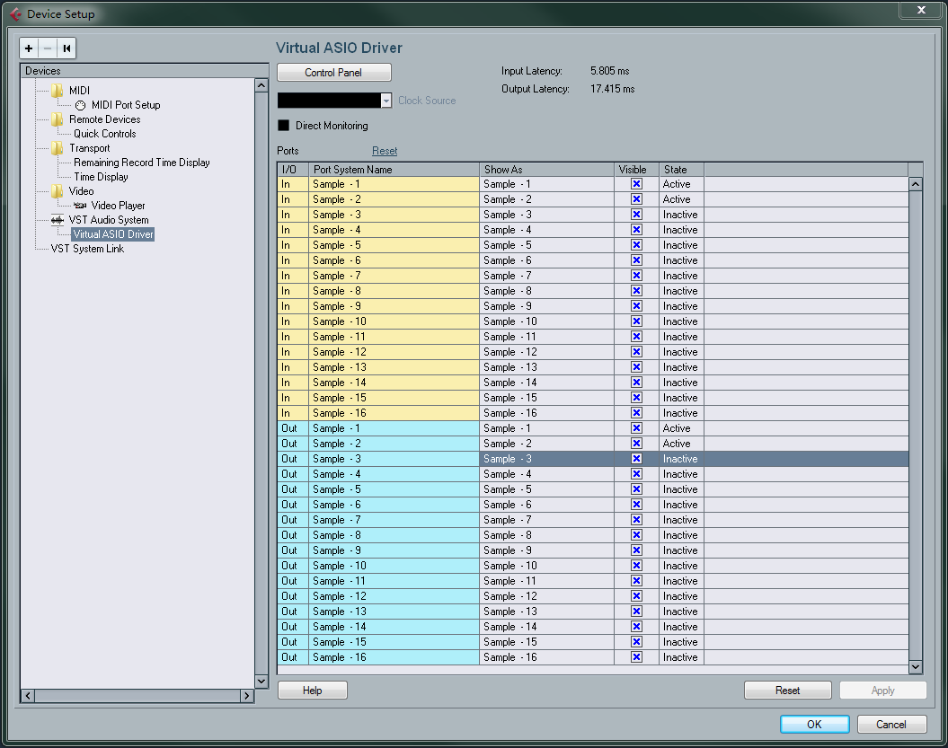

图1 Cubase软件中V-ASIO设置

正如在书中所述，Virtual ASIO是虚拟ASIO驱动，它没有实际对应的硬件设备，所以你不可能通过V-ASIO驱动“听到”音乐。Virtual ASIO的主要功能是以数据循环的方式，把输出通道的数据Loop到输入通道。下图演示了这个功能。

建立两个轨道，第一个轨道设置为输出通道1/2，第二个轨道设置为输入通道1/2。输出通道上导入一首音乐并播放，同时输入通道录音。可以看到，输入通道的数据和输出通道完全一样。也就是说，我们把输出通道的声音原原本本地“录下来”了。

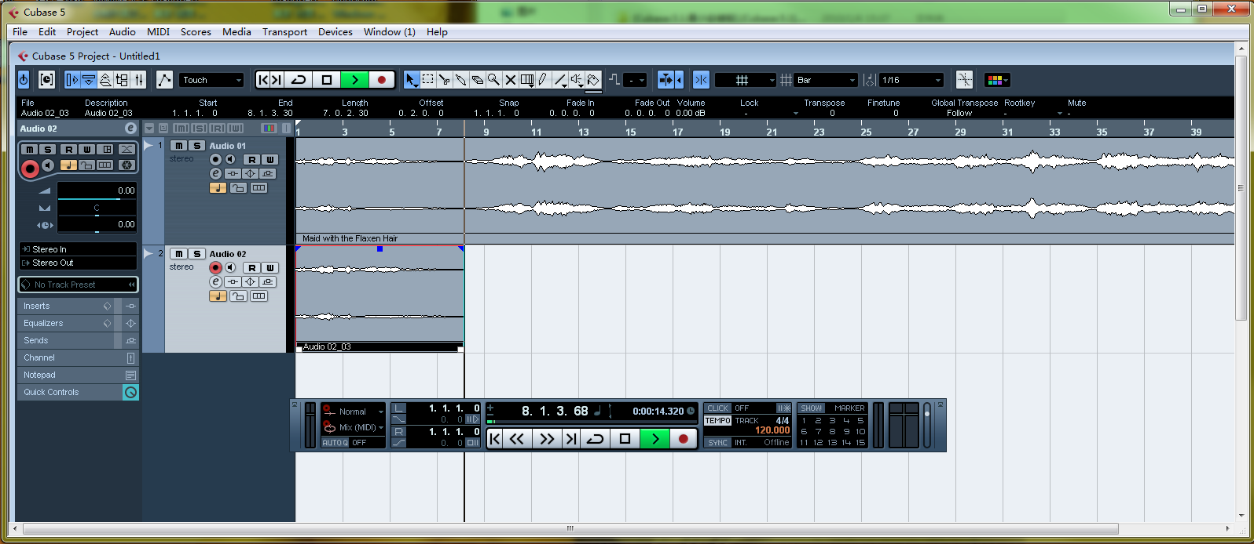

图2 使用V-ASIO录音

《竹林》书中有一副图是以千千静听为例的（见图11-3），但由于千千静听没有录音功能，所以并不能使用它来实现V-ASIO的循环功能。除了Cubase外，读者还可以尝试的其他专业软件包括Nuendo、Live等，可以下载它们的试用版本。

**3． ASIOSimTool**

如果使用AsioSimTool进行操作，可参考下面的命令清单：

C:> AsioSimTool.exe v-asio

ASIO驱动列表:

ASIO DirectX Full Duplex Driver

ASIO4ALL v2

ChinaHearing LogiAudio ASIO

Generic Low Latency ASIO Driver

Medeli ASIO

V-ASIO

名称: Sample ASIO

版本: 1

声道信息...

输入声道：16个 输出声道：16个

0 输入声道0:Sample group: 0 type: 18

1 输入声道1:Sample group: 0 type: 18

2 输入声道2:Sample group: 0 type: 18

3 输入声道3:Sample group: 0 type: 18

4 输入声道4:Sample group: 0 type: 18

5 输入声道5:Sample group: 0 type: 18

6 输入声道6:Sample group: 0 type: 18

7 输入声道7:Sample group: 0 type: 18

8 输入声道8:Sample group: 0 type: 18

9 输入声道9:Sample group: 0 type: 18

10 输入声道10:Sample group: 0 type: 18

11 输入声道11:Sample group: 0 type: 18

12 输入声道12:Sample group: 0 type: 18

13 输入声道13:Sample group: 0 type: 18

14 输入声道14:Sample group: 0 type: 18

15 输入声道15:Sample group: 0 type: 18

16 输出声道0:Sample group: 0 type: 18

17 输出声道1:Sample group: 0 type: 18

18 输出声道2:Sample group: 0 type: 18

19 输出声道3:Sample group: 0 type: 18

20 输出声道4:Sample group: 0 type: 18

21 输出声道5:Sample group: 0 type: 18

22 输出声道6:Sample group: 0 type: 18

23 输出声道7:Sample group: 0 type: 18

24 输出声道8:Sample group: 0 type: 18

25 输出声道9:Sample group: 0 type: 18

26 输出声道10:Sample group: 0 type: 18

27 输出声道11:Sample group: 0 type: 18

28 输出声道12:Sample group: 0 type: 18

29 输出声道13:Sample group: 0 type: 18

30 输出声道14:Sample group: 0 type: 18

31 输出声道15:Sample group: 0 type: 18

音频信息...

采样率:0

输入延迟:256, 输出延迟:512

最大缓冲:256, 最小缓冲:256, 当前缓冲:256, 缓冲粒度:0

**cmd>p f c:\1.wav // 播放音频文件**

ASIO Driver started successfully.

cmd>文件播放结束(2367)

**cmd>q // 退出**

当然也可以用来播放其他的ASIO接口，下面是ASIO4All的例子：

c:\ > AsioSimTool.exe "asio4all v2"

ASIO驱动列表:

ASIO DirectX Full Duplex Driver

ASIO4ALL v2

ChinaHearing LogiAudio ASIO

Generic Low Latency ASIO Driver

Medeli ASIO

V-ASIO

名称: ASIO4ALL v2

版本: 2

声道信息...

输入声道：2个 输出声道：8个

0 输入声道0:Not Connected 1 group: 0 type: 18

1 输入声道1:Not Connected 2 group: 0 type: 18

2 输出声道0:HD Audio Speaker 1 group: 0 type: 18

3 输出声道1:HD Audio Speaker 2 group: 0 type: 18

4 输出声道2:HD Audio Speaker 3 group: 0 type: 18

5 输出声道3:HD Audio Speaker 4 group: 0 type: 18

6 输出声道4:HD Audio Speaker 5 group: 0 type: 18

7 输出声道5:HD Audio Speaker 6 group: 0 type: 18

8 输出声道6:HD Audio Speaker 7 group: 0 type: 18

9 输出声道7:HD Audio Speaker 8 group: 0 type: 18

音频信息...

采样率:0

输入延迟:0, 输出延迟:696

最大缓冲:2048, 最小缓冲:64, 当前缓冲:512, 缓冲粒度:8

**cmd>p f c:\1.wav // 播放音频文件**

ASIO Driver started successfully.

**cmd>t // 停止播放**

清单2. AsioSimTool使用ASIO4ALL